 | Comune di Selargius  Provincia di Cagliari  Area 6 - LAVORI PUBBLICI

AVVISO DI AGGIUDICAZIONE
LAVORI DI RISANAMENTO DEL CENTRO ABITATO - VIA TOMMASEO - AFFIDAMENTO INCARICO PER LO STUDIO DI COMPATIBILITÀ IDRAULICA PER L’OTTENIMENTO DELLA NUOVA AUTORIZZAZIONE ALL’ESECUZIONE DEI LAVORI DA PARTE DELLA REGIONE AUTONOMA DELLA SARDEGNA

IL DIRETTORE D’AREA
Vista la determinazione n. 577 del 12/06/2014 con la quale sono state avviate le procedure per il conferimento dell’incarico indicato in oggetto,
Ai sensi delle vigenti norme in materia di lavori pubblici e trasparenza amministrativa;

RENDE NOTO
1.AMMINISTRAZIONE AGGIUDICATRICE:
COMUNE DI SELARGIUS - P.zza Istria, 1 - Tel. 0708592.1
Sito internet: www.comune.selargius.ca.it;
Pec: protocollo@pec.comune.selargius.ca.it
AREA 6 - TEL. 070 8592213 - Fax 070 8592214
Responsabile Unico del Procedimento: geom. Giovanni Cocco – Tel.070 8592215
Email giovanni.cocco@comune.selargius.ca.it

2.PROCEDURA DI GARA PRESCELTA:
Affidamento diretto, ai sensi dell’art. 125 comma 11 del D.Lgs. 163/2006 e dall’art. 21 lettera b) del REGOLAMENTO COMUNALE PER L'ACQUISIZIONE DI LAVORI, FORNITURE E SERVIZI IN ECONOMIA approvato con Deliberazione C.C. n. 76 del 22 giugno 2010 e ss.mm.ii.

3.OGGETTO ED ENTITÀ DELL’AFFIDAMENTO:
Affidamento incarico per lo studio di compatibilità idraulica finalizzato all’ottenimento dell’autorizzazione Regionale all’esecuzione dei lavori di risanamento del centro abitato - via Tommaseo -.
Importo: € 3´000,00 oltre Cassa di previdenza e IVA;
CIG Z950F8A5F4;

4. DATA DI AGGIUDICAZIONE:
Determinazione n. 879 del 18/8/2014.

5. CRITERIO DI AGGIUDICAZIONE:
Affidamento diretto.

6. NUMERO OFFERTE RICEVUTE:
-

7. AGGIUDICATARIO:
geologo Pierpaolo PILI, con studio in Capoterra, via dei Lillà 10/C – C.F. PLIPPL70B09B354S – P.I. 02816910927
ing. Giacomo CARRUS, con studio in Capoterra, via Cherubini 12 – C.F. CRRGCM74P28B354Q – P.I. 03036110926

8. ESTREMI DELLA PUBBLICAZIONE:
Albo Pretorio Comunale per 20 giorni consecutivi;
Siti informatici:
- Comune di Selargius “Amministrazione trasparente” – www.comune.selargius.ca.it
- Regione Autonoma della Sardegna - www.regione.sardegna.it
- Ministero delle Infrastrutture - www.serviziocontrattipubblici.it

9. ORGANO COMPETENTE PER LE PROCEDURE DI RICORSO:
TAR Sardegna, entro 30 giorni dalla ricezione della comunicazione di aggiudicazione definitiva, ex art. 79 D. Lgs. 163/2006.

Selargius, 31/3/2015 Il Responsabile Unico del Procedimento
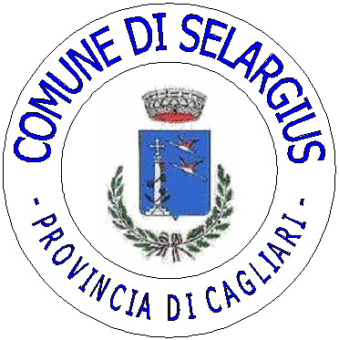
f.to geom. Giovanni Cocco

